附件1

线下参训人员报名表
序号 | 姓名 | 单位 | 职务 | 电话 | 所属行业 | 所在地市

线下扫码报名


附件2

线上参训人员报名表
序号 | 姓名 | 单位 | 职务 | 电话 | 所属行业 | 所在地市


线上扫码报名

附件3
线下报到地点及教室平面图
乘地铁提示：乘坐地铁2号线，前往创新一路站，选择D口出站即可到达。
乘车提示：沈阳市浑南区创新一路与智慧三街交汇处，北方网络安全南门进入园区。
自驾提示：需要在线下扫码报名系统中填写车牌号可直接进入园区。
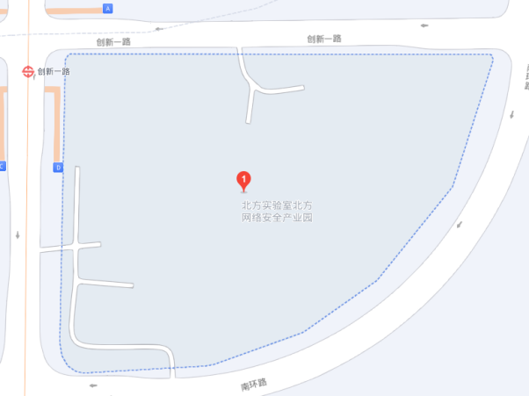
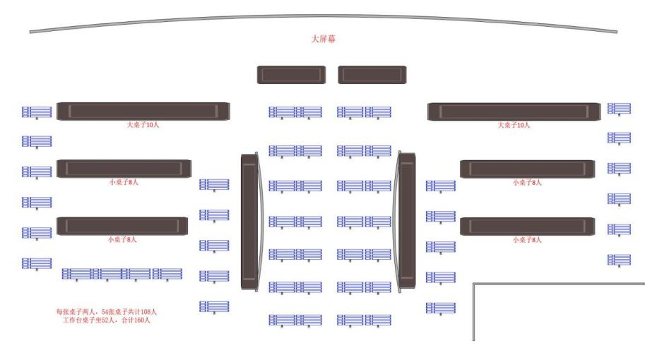
A4号楼三层：培训会场平面图。

